2018年广东中考物理试卷真题【word版含答案】
一、单项选择题（本大题7小题，每题3分，共21分）
1.以下描述中与光的折射现象有关的是（ ）
A.形影相随，亲密无间 B.海市蜃楼，虚无缥缈
C.镜中生花，脱离实际 D.水中捞月，一无所得
2.以下物理规律无法用实验直接验证的是（ ）
A.牛顿第一定律 B.欧姆定律 C.光的反射定律 D.焦耳定律
3.音乐会上小提琴演奏乐曲时，下列说法正确的是（ ）
A.演奏前，调节小提琴的琴弦松紧可改变声音的响度
B.演奏时，用力拉紧小提琴的同一琴弦可提高声音的音调
C.小提琴演奏的乐曲通过空气传入听从的耳朵
D.小提琴的音色和二胡的音色相同
4.如题4图所示，加热-40$C$的冰，下列说法正确的是（ ）
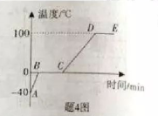
A.BC段表示当前物体的状态仍是固体
B.冰的融化过程温度不变，说明熔化不需要吸热
C.水的沸腾过程温度不变，说明它的内能不变
D.由图可判断，加热时间相同时冰升温比水快，说明冰的比热容比水小
5.如图所示，70kg的消防员沿着钢管匀速下滑时感到手心发烫，此时受到钢管对他的摩擦力大小和导致手心内能改变的方式是（g=10N/kg）（ ）
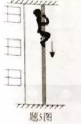
A.70N 热传递 B.70N 做功
C.700N 热传递 D.700N 做功
6.如题6-1图所示，电源电压保持不变，闭合开关时，滑动变阻器的滑片P从b端滑到a端，电压表示数U与电流表示数I的变化关系如题6-2图所示，下列说法正确的是（ ）
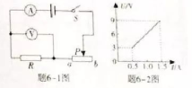
A.电源电压是9V
B.定值电阻R的阻值是6Ω
C.滑动变阻器的阻值范围是0～18Ω
D.若定值电阻R出现接触不良时，电流表示数为0，电压表示数为9V
7.A、B两种实心物体的质量与体积的关系如题7-1图所示，把体积相等的A、B物体挂在滑轮组下，若要使它们处于静止状态，则题7-2图的虚线框内悬挂B物体的个数是（不计摩擦和滑轮的自重）（ ）
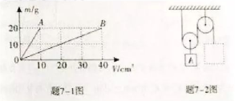
A.1个 B.2个 C.3个 D.4个
二、填空题（本大题7小题，每空1分，共21分）
8.夏日炎炎，小东从开着空调的屋内刚走到室外时，眼镜的镜片变模糊是由于空气中的水蒸气______形成；他在游泳池游泳后走上岸感觉到有点冷是由于身上的水________吸热所致；他买了冰棒含嘴里过了一会感觉到凉快是由于冰棒____吸热所致.（均填物态变化名称）
9.常见的物质由分子组成，分子由_____组成；夏日荷花盛开飘来阵阵花香，这是_________________现象；清晨荷叶上的两颗露珠接触后成为了更大的一颗水珠，表明分子之间存在______力.
10.汽车GPS导航仪与通讯卫星之间通过_______来传递信息，其中真空中的传播速度为_________m/s；如题10图所示是表示音频、视频和射频三种信号的波形示意图，频率最高的是________信号.
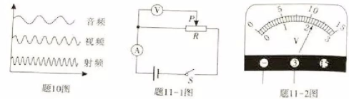
11.如题11-1图所示，闭合开关时，电压表示数如题11-2图所示为___V；将滑动变阻器的滑片P向右移动时，电流表示数将_____,电压表示数将______.（后两空选填“变大”、“变小”或“不变”）
12.如题12图所示，条形磁铁放在水平木桌上，电磁铁右端固定并与条形磁铁在同一水平面上.闭合开关S，当滑动变阻器的滑片P逐渐向右移动时，条形磁铁仍保持静止，此时电磁铁的左端为_____极，条形磁铁受到的摩擦力______（选填“变大”、“变小”或“不变”），方向水平________.（选填“向左”或“向右”）
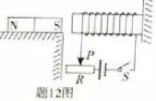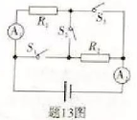
13.如图13所示，要使R1与R2组成并联电路，应闭合开关______，若此时电流表A1和A2的实数之比为2：5，则R1与R2的电阻之比为______，R1与R2消耗的电功率之比为________.
14.我国最新研发的63A式轻型水陆两栖坦克的质量为24t，它在陆地上行驶时与水平地面接触的总面积为8m2，对地面的压强为________Pa；坦克的前部和后部各装有一个浮控箱，当坦克在水面上浮渡时，它受到的浮力时______N，排开水的体积为___________m3.（$ρ_{水}=1\text{.}0×{\text{10}}^{3}{\text{kg}}/{m^{3}}$，g=10N/kg）
三、作图题（共7分）
15.（1）如题15-1图所示，轻质杠杆OA可绕O点转动，请在图中画出杠杆OA的动力臂L.
（2）如题15-2图所示，光线经过平面镜反射后射向凹透镜，请画出射向平面镜的入射光线和经过凹透镜后的折射光线，并在图中标出入射角的度数.
（3）如题15-3图所示，①请将图中“光控开关”、“声控开关”和灯泡用笔画线代替导线完成楼道灯自动控制电路，要求在光线较暗且有声音时才亮；②安装一个不受开关控制的三孔插座.
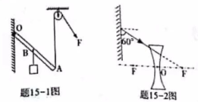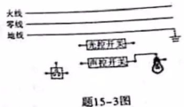
四、实验题（本大题共3小题，共20分）
16.（6分）（1）如图16-1图甲所示，圆形物体的直径时_____cm，如题16-1图乙所示，秒表的读数为_____s.
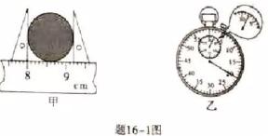
（2）如题16-2图甲所示，实心物体被绳子拉着浸没在水中，此时它受到___个力的作用；剪断绳子后该物体运动直至静止，请在题16-2图乙中画出浮力$F_{浮}$随时间t变化的大致图象.
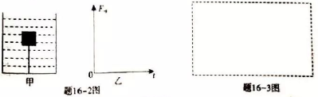
（3）利用太阳光测量两块凸透镜的焦距，请在题16-3图中的虚线框内设计测量焦距的实验记录表格.（物理量和单位均可采用文字或符号说明）
17.（7分）在探究“阻力对物体运动的影响”的实验中，如题17-1图所示.
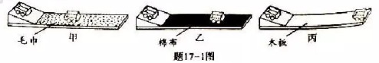
（1）让同小车从斜面上同一位置由静止开始下滑，目的是________________.
（2）实验中同一小车在木板表面上运动的距离最长，表明它在该表面受到的阻力最_________.
（3）假设水平面绝对光滑，小车不受任何阻力，则它会在水平面上做_______运动.
（4）如图题17-1图丙所示，让同一小车从斜面的不同高度由静止开始下滑，则还可以探究小车的_______关系（选填序号）.
①重力势能与质量；②重力势能与高度；③动能与质量；④动能与速度
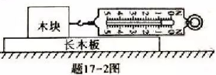
（5）如题17-2图所示，用弹簧测力计水平拉着木块在长木块上做匀速直线运动，此时测力计的示数为_______N.
（6）在不同水平面上用弹簧测力计水平拉着同一木块做匀速直线运动，可探究木块的___________关系（选填序号）.
①滑动摩擦力的大小与接触面的粗糙程度；②滑动摩擦力的大小与压力大小；
18.（7分）在“探究电流跟电压关系”的实验中：
（1）如题18-1图所示，甲为_____，乙为_____.（选填“电流表”或“电压表”）
（2）用笔画线代替导线将题18-2图中电路连接完整，要求实验过程中滑动变阻器的滑片从右向左移动.（导线不能交叉）
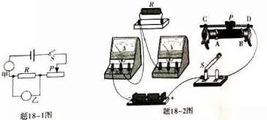
（3）在实验操作过程中保持______不变，闭合开关时，调节滑动变阻器的滑片P做了三组实验数据，如题18-3图表所示，请根据该图表中数据在题18-4图中进行描点连线.
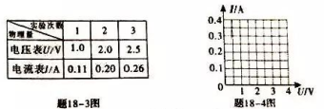
（4）对实验数据进行分析，归纳出结论是____________________________.
五、计算题（本大题共2小题，共13分）
19.（6分）如题19图是建筑工地上的起重机示意图，起重机的电动机功率为$3×{\text{10}}^{3}$W，当它把质量为1t的重物匀速提起24m时，用时100s.（g=10N/kg）求：
（1）在这段时间内起重机提起重物做功的功率是多少？机械效率是多少？
（2）若起重机AB长为20m，吊起重物时B端的配重质量为4t，为使起重机不翻倒，则OB长为多少？（不计摩擦和起重机自重）
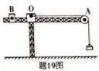

20.（7分）如题20-1图所示，已知定值电阻R1的阻值为30Ω，闭合开关时整个电路正常工作，两电流表的指针都在同一位置，示数如题20-2图所示.（设电源电压保持不变），求：
（1）电源电压U是多少？
（2）通过定值电阻R2的电流是多少？
（3）现用一个未知阻值的定值电阻Rx替换电阻R1或R2，替换后只有一个电流表的示数发生了变化，请判断Rx替换的是电阻R1或R2.
（4）此时替换后电流表示数减少了0.3A，求未知电阻Rx的阻值.
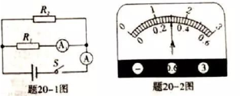

六、综合能力题（本大题共3小题，共18分）
21.（5分）如题21-1图所示，2018年5月23日中央新闻报道，我国自行设计制造的新型磁悬浮列车工程样车运行试验取得成功，时速可达160公里以上，列车由于车体与轨道不接触、无摩擦，具有噪音低损耗小、易维护等优点，被誉为“零高度飞行器”.这种兼具高速与中低速磁浮交通优点的新型磁悬浮列车将为我国城市间提供一种方便快捷的绿色轨道交通工具.
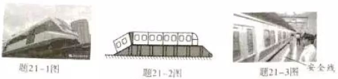
（1）磁浮列车是在车厢底部和轨道上分别安装了磁体，并使它们的同名磁极相互___________，车体与轨道不接触，无摩擦，列车能够在轨道上方几厘米的高度上飞驰，避免了来自车轮与轨道之间的摩擦.
（2）如题21-2图所示，列车站台设计成中间高两边低的原因是：进站时列车由于____________要保持原来的运动状态冲上站台；从能量转换的角度来说，当列车出站时从高度较高的地方下行，它的____________，不用消耗过多的电能或化学能等能量.
（3）如题21-3图所示，当列车进站时，乘客必须站在站台和黄色线以外的位置候车才安全的原因是_____________________________________________.
（4）小张乘坐列车时看见两旁的房屋迅速向东退去，则列车相对于地面正在向______________行驶.
22.（7分）“西电东送”是将我国西部发电车发出的电输送到我国东部，由发电厂输出的电功率是一定的，它决定于发电机组的发电能力.根据P=UI中发电机的功率不变效应，若提高输电线路中的电压U，那么线路中的电流I一定会减小，反之亦然.输电线路的电能损耗主要是输电线电流热效应，输电线损失的热功率P=I2R，所以采用输电线的电阻要尽量小.如果线路中电流降低到原来的$\frac{1}{2}$，那么线路中损失的热功率就减少为原来的$\frac{1}{4}$，因此提高电压可以很有效地降低输电线路中的热功率损失.
（1）若采用110kV的超高压输送电能，输电线路的电流I1=_____，输电线路损失的热功率Pt=______W，其与发电厂输出电功率P0之比P1：P0=_______.
（2）若采用1100kV超高压输送电能，输电线路损失的热功率P2=______W，其与高压输送电能损失的热功率Pt之比P2：P1=_______.所以采用超高压远距离输电可以大大降低输电线路的______________的损失.
（3）若想使输电线路中的热功率损耗为零，还可以采用________做为输电线材料.
23.（6分）阅读下列短文，回答问题，
“天舟一号”与“天宫二号”成功对接
我国自主研制的“天宫二号”空间实验室已于2016年9月15日发射成功“天宫二号”在距地面高度380km圆形轨道上绕地球匀速运行，绕地球一圈的运行时间是90分钟，“天舟一号”货运飞船于2017年4月20日由长征七号火箭成功发射升空，并于2017年4月22日与“天宫二号”首次自动交会对接成功，如题23-1图所示，为我国建立自己的空间站迈出了坚实的一步。
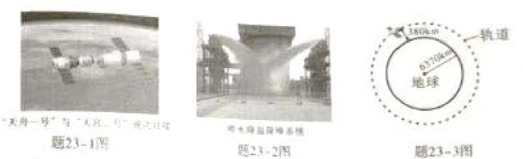
发射“天舟一号”货运飞船的长征七号火箭的燃料由液态煤油和液氢混合构成，火箭点火起飞时，火箭内的燃料燃烧从火箭体尾部喷射出火焰几乎直击发射平台。使得发射平台核心区的温度接近3000$C$，足以融化绝大多数金属和非金属材料，长征七号火箭发射时与其它火箭不同的是发射平台旁的“喷水降温降噪系统”，其采取的是国际上先进的喷水降温方法，如题23-2图所示，在发射中火箭飞到5m高以后，“喷水降温降噪系统”向箭体尾部火焰中心喷水20余秒，喷水量约为400t，一部分的水会汽化到大气中，大部分的水则通过导流槽流走，于是大流量喷水能够带走大量的热起到降温作用，防止了火箭发射台内部的仪器设备可能因高温受到影响。[圆周率π=3，$c_{水}=4\text{.}2×{\text{10}}^{3}J/(\text{kg}⋅C)$]
（1）设“喷水降温降噪系统”喷出400t水的初温为20$C$，在喷水20秒内全部变成100$C$的水，则水带走的热量为_________________J.
（2）如题23-3图所示，设地球半径为6370km，“天宫二号”空间实验室在圆形轨道上正常运行，圆形轨道的半径为_______km，圆形轨道的周长为_______km.“天舟一号”货运飞船成功发射及正常入轨后，与“天宫二号”空间实验室对接。对接时“天舟一号”的运行速度为____________km/s.
（3）长征七号火箭所搭载的“天舟一号”货运飞船在上升过程中的机械能不断__________（选填“变大”、“变小”或“不变”），长征七号红箭燃料的______能燃烧时转化为内能.

2018年广东中考物理试卷真题参考答案
